NACIONES  UNIDAS | 

UNEP/MC/COP.6/Dec.16

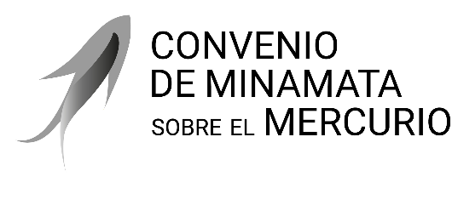 |  | Distr. general  24 de noviembre de 2025  Español  Original: inglés

Conferencia de las Partes en el Convenio
de Minamata sobre el Mercurio
Sexta reunión
Ginebra, 3 a 7 de noviembre de 2025
Decisiones adoptadas por la Conferencia de las Partes en el Convenio de Minamata sobre el Mercurio en su sexta reunión

Decisión MC-6/16: formas de abordar problemas de salud de las mujeres y los niños
La Conferencia de las Partes,
- Toma nota con aprecio de las actividades realizadas por la Secretaría, las Partes y otros interesados durante el bienio 2024-2025, como se sugiere en la decisión MC-5/15, relativa al Plan de Acción sobre el Género, incluidas las actividades destinadas a abordar los problemas de salud de las mujeres y los niños;
- Invita a las Partes a que sigan aplicando la decisión MC-5/15, relativa al Plan de Acción sobre el Género, también para abordar los problemas de salud de las mujeres y los niños durante el bienio 2026-2027, y a que compartan con la Secretaría sus experiencias y buenas prácticas conexas;
- Invita también a las Partes a que formulen observaciones, según proceda, sobre actividades que podrían llevar a cabo la Secretaría, las Partes y otros interesados durante el bienio 2028-2029;
- Solicita a la Secretaría que lleve a cabo actividades durante el bienio 2026-2027, en función de la disponibilidad de recursos;
- Solicita también a la Secretaría que rinda informe a la Conferencia de las Partes sobre la aplicación de la presente decisión y proponga actividades que podrían realizar la Secretaría, las Partes y otros interesados durante el bienio 2028-2029, según proceda, para que la Conferencia las examine en su séptima reunión.

Las actividades sugeridas se recogen en el documento UNEP/MC/COP.6/29, párr. 2.
Las actividades sugeridas se recogen en el documento UNEP/MC/COP.6/29, párr. 1.

